ПРЕСС-РЕЛИЗ
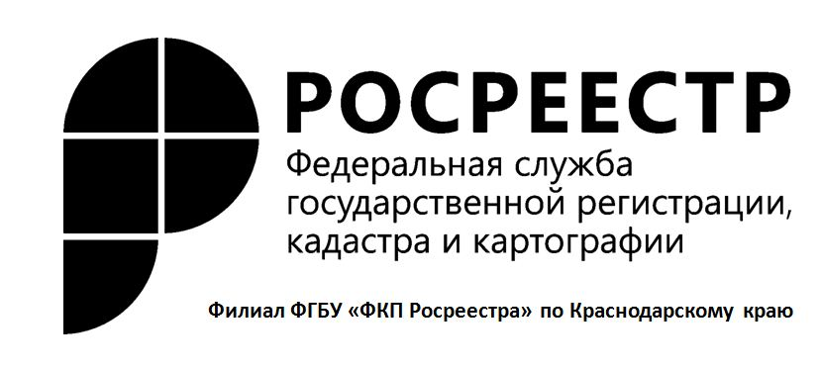
Новый закон «О государственной кадастровой оценке»
Президент Российской Федерации В.В. Путин подписал закон о государственной кадастровой оценке, вступивший в силу 1 января 2017 года.
Этот закон касается всех граждан, у которых есть своя недвижимость, будь то дом, квартира или дача.
В настоящее время Росреестр не проводит государственную кадастровую оценку. До вступления нового закона, решение о проведении государственной кадастровой оценки принимали региональные органы власти или органы местного самоуправления. Они выбирали оценщика, заключали с ним договор. После завершения оценки региональные и муниципальные администрации утверждали ее результаты и передавали их в Росреестр. Росреестр отражал эти данные в государственном кадастре недвижимости.
Разберемся, что в итоге изменилось с утверждением нового закона.
Нововведение предусматривает передачу полномочий по определению кадастровой стоимости государственным бюджетным учреждениям, которые будут заниматься этой деятельностью на постоянной основе. На основании распоряжения главы администрации (губернатора) Краснодарского края от 10.04.2017 № 101-р в Краснодарском крае определение кадастровой стоимости при проведении государственной кадастровой оценки будет осуществляться государственным бюджетным учреждением «Краевая техническая инвентаризация – Краевое БТИ» (далее – бюджетное учреждение).
Ответственность за работу бюджетного учреждения возложена на региональные органы власти.
Закон предусматривает также применение на всей территории страны единой методики кадастровой оценки, основанной на принципах единообразия и обоснованности. Новый механизм кадастровой оценки направлен на недопущение ошибок и, как следствие, на сокращение количества обращений о пересмотре кадастровой стоимости.
Росреестр будет осуществлять надзор за деятельностью бюджетных учреждений. При этом в задачи Росреестра входит проведение мероприятий, направленных на недопущение ошибок в деятельности таких учреждений, а не на их выявление. В частности, ведомство планирует установить постоянное наблюдение за порядком действий бюджетных учреждений и органов власти в части проведения кадастровой оценки, и при наличии возможных недопустимых отклонений оперативно указывать на их наличие. Такие надзорные полномочия ведомства предусмотрены новым законом наравне с внутренним контролем качества оценки на региональном уровне. Таким образом, в законе предусмотрены механизмы для предупреждения возникновения ошибок, а также устранения их последствий максимально безболезненно для граждан.
Росреестр, как и сейчас, будет вносить в Единый государственный реестр недвижимости кадастровую стоимость объектов, полученную в результате государственной кадастровой оценки.
На основании приказа Департамента имущественных отношений Краснодарского края от 21.09.2017 № 2197 на территории Краснодарского края в 2018 году будет проведена государственная кадастровая оценка зданий, помещений, объектов незавершенного строительства, машино-мест, земельных участков из состава лесного фонда, земельных участков из состава водного фонда.

______________________________________________________________________________________________________

Пресс-служба филиала ФГБУ «ФКП Росреестра» по Краснодарскому краю

